**加密采集学生获取图像采集码流程**

**提示：请务必提前注册学信档案、获取采集码，可通过学信网、学信网微信公众号、学信网APP获取。**

**一、学信网学信档案（手机端和pc端流程一致）**

1.登录学信网，点击学信档案

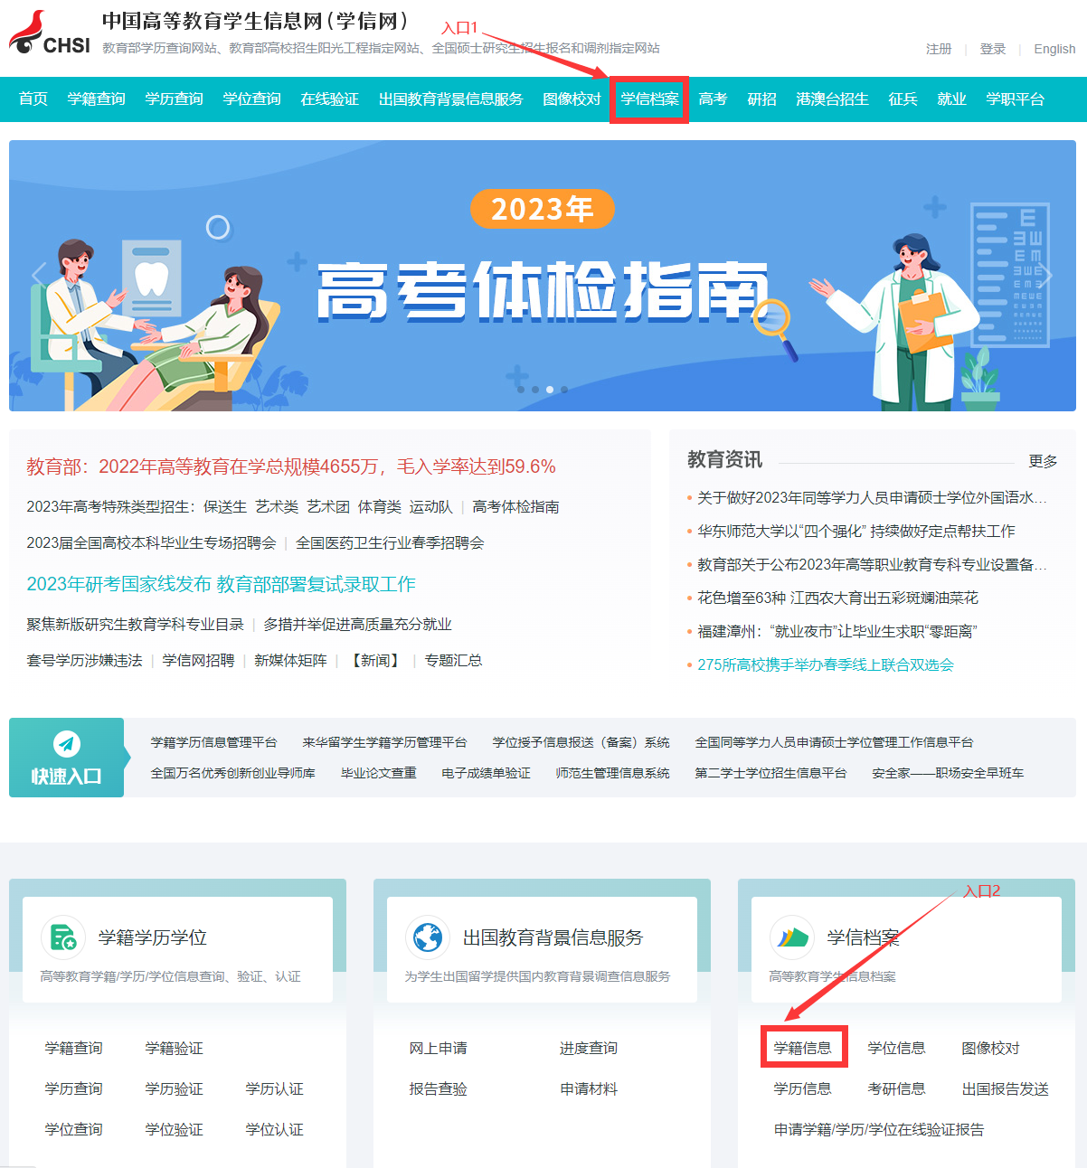

2.登录查看本人学籍信息

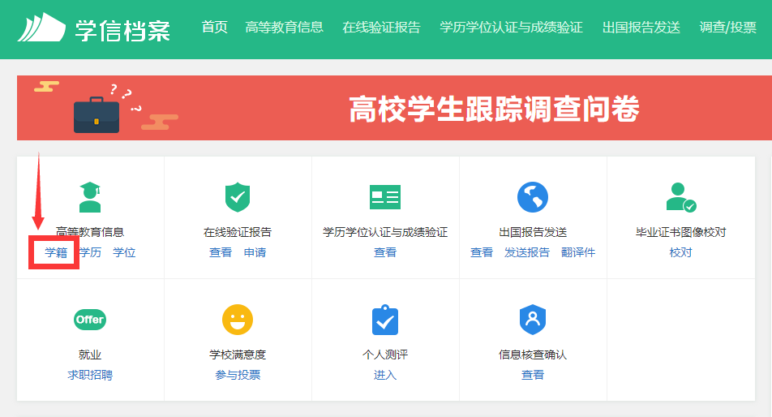

3.获取图像采集码

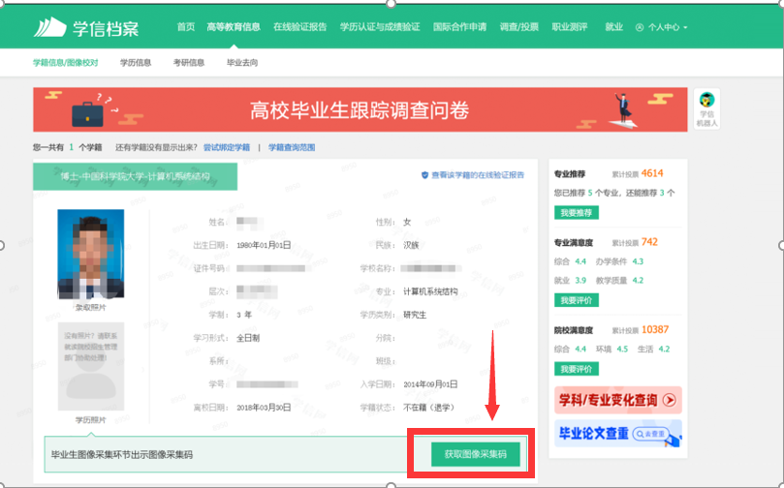

4.保存图像采集码图片



**二、“学信网”微信公众号**

1.关注学信网公众号，绑定学信网账号，点击“学信账号”，查看学籍学历信息

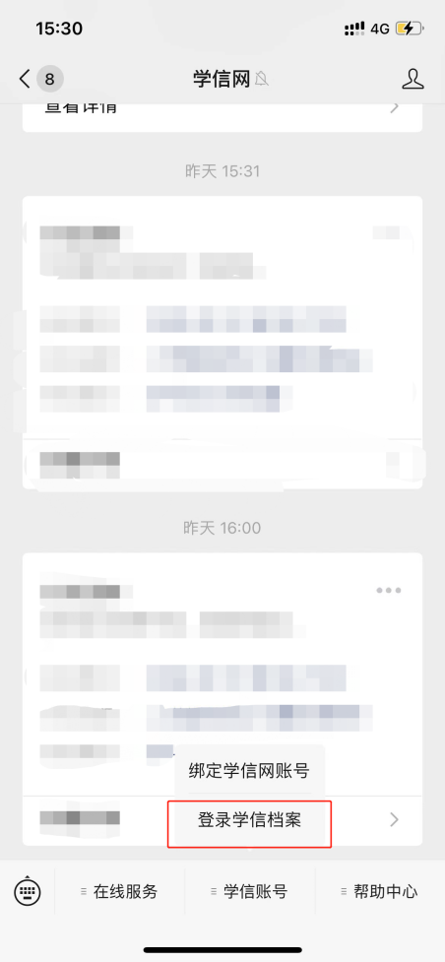 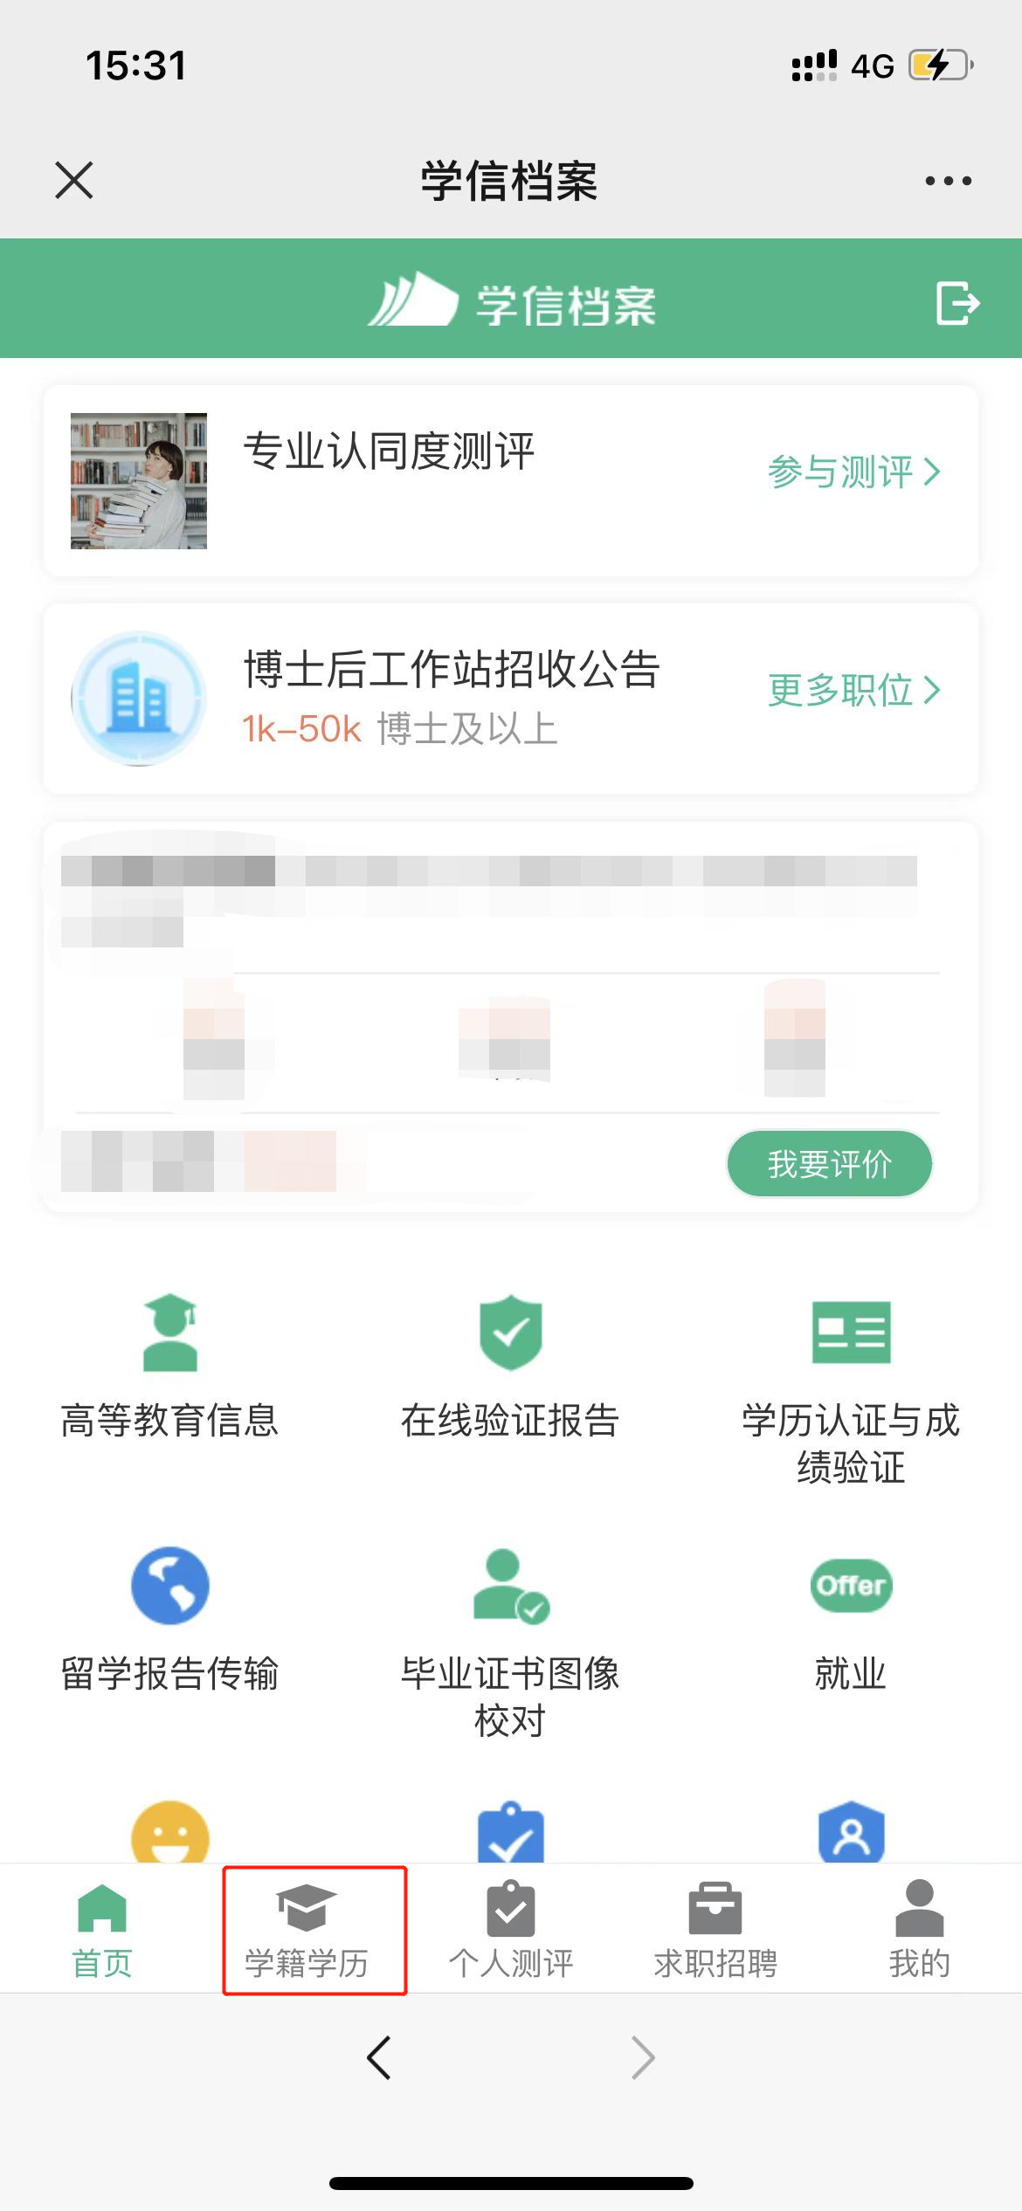

2.选择学籍，查看对应采集码

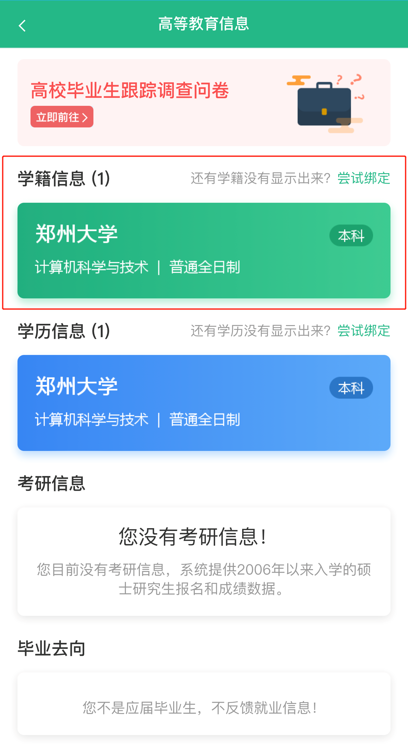 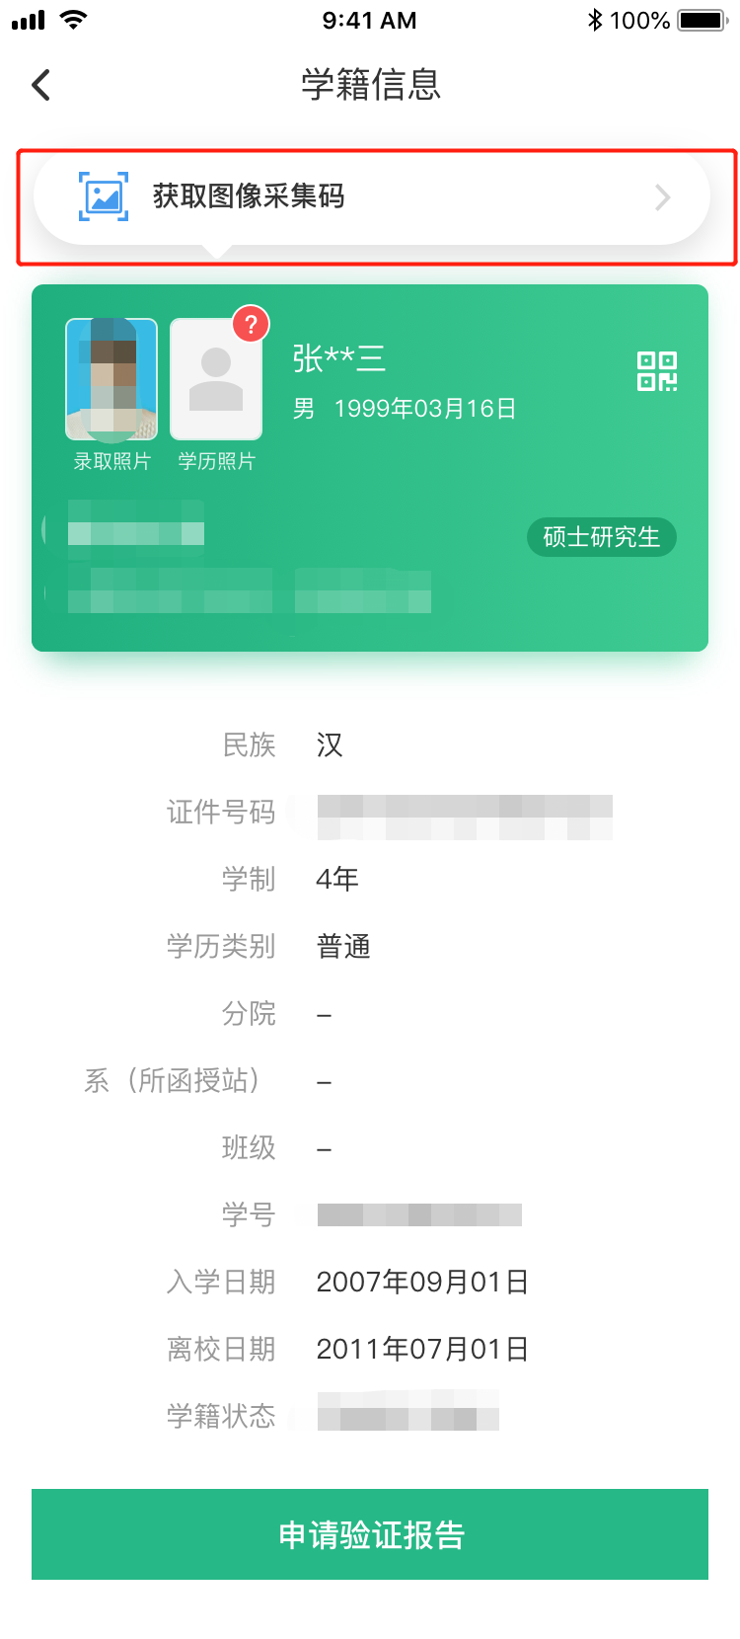

**三、学信网APP**

1.登录学信网APP，点击“学籍查询”，查看学籍学历信息

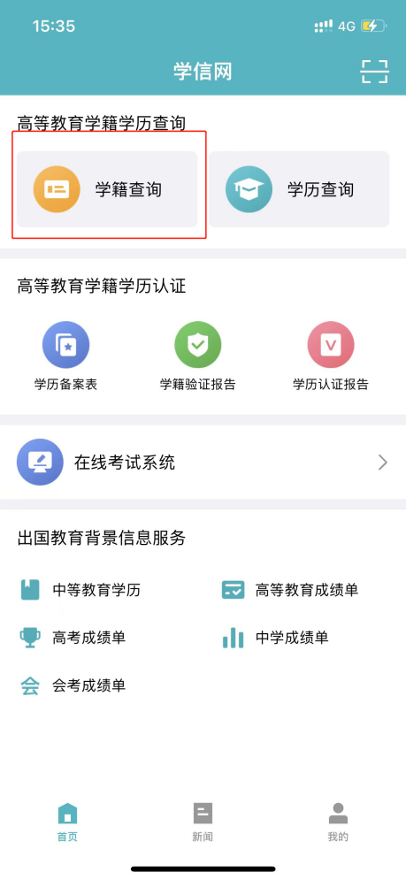 

2.选择学籍，查看对应采集码

 